Word Übung 4 Bilder
Bearbeiten Sie diese Übung direkt in Word und speichern Sie sie im OneDrive-Ordner Word. Den anschliessenden Auftrag für Nik Kellers Beispieldossier finden Sie auf der Lernplattform.

- Fügen Sie unterhalb fünf Formen Ihrer Wahl ein: Register Einfügen → Formen.

- Schauen Sie sich die Übersicht unten an und Bearbeiten Sie dann die Aufgaben 1-5. Die Aufgaben beziehen sich auf den Text auf den Folgeseiten.

Mit einem Doppelklick auf die Grafik wird die Registerkarte Bildtools aktiviert.
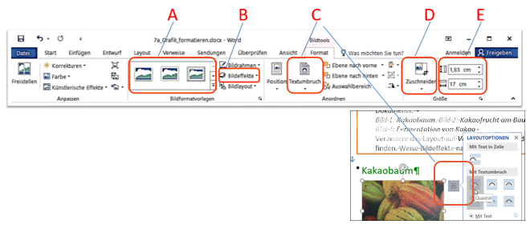
- Wähle einen beliebigen Bildeffekt ( B) für das erste Bild (Kakaofrucht).
Ändere die Layoutoption ( C) auf Quadrat.
Ändere die Bildhöhe auf 3 cm ( E).
- Verkleinere das zweite Bild mit den Kakaobohnen mit dem Zuschneidewerkzeug ( D) ca. um einen halben cm in der Höhe und Breite.
- Ändere die Bildformatvorlage ( A) des letzten Bildes (Schokoladeprodukte) auf Einfacher Rahmen weiß.
- Fügen Sie zusätzlich das Bild Kakaofrucht aus den Downloads der Lernplattform am Ende dieses Dokuments ein. Stellen Sie den Textumbruch auf Quadrat. Ändern Sie die Grösse, ohne das Bild zu verzerren.
- Ändern Sie die Breite des Bildes mit dem Teller auf 4 cm. Das Seitenverhältnis bleibt gesperrt, damit sich die Höhe proportional anpasst.

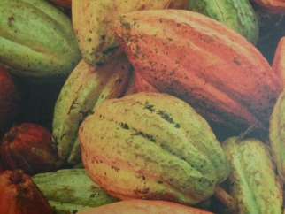
Kakaobaum
Der Kakaobaum ist eine Pflanze, die in den Tropen vorkommt. Der Kakaobaum wächst im Schatten größerer tropischer Bäume und kann bis zu 15 Meter hoch werden. Auf den Plantagen wird er jedoch auf 2 bis 4 Meter gestutzt. Seine Blätter sind das ganze Jahr über grün. Erst im Alter von 2 – 3 Jahren trägt der Kakaobaum zum ersten Mal weiß-gelbliche Blüten, dann blüht er aber mehrmals im Jahr. Die Früchte wachsen direkt am Stamm und an den größeren Ästen.
Die unreifen Früchte sind grün, reife Früchte können je nach Kakaosorte die Farben von gelb bis rotbraun annehmen. Ihre Form ähnelt einem Rugbyball.
Ein einzelner Kakaobaum kann pro Jahr ca. 50 Früchte tragen. Im Inneren der Frucht befinden sich die bohnenförmigen Samen. Die Kakaobohnen werden nach der Ernte getrocknet und für den Export vorbereitet.

Geschichte
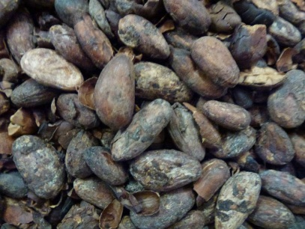
Die Kakaobohne wurde schon vor mehr als 3000 von den Ureinwohnern Süd- und Mittelamerikas entdeckt.
Vor ca. 1400 Jahren haben die Maya in Mittelamerika Kakao angebaut.
Später haben dann die Azteken herausgefunden, dass man aus gemahlenen Kakaobohnen und Wasser ein
Getränk herstellen kann. Dieses Getränk nannten sie Xocolatl, das bedeutet „herbes, würziges Wasser“. Der Name erinnert außerdem an das Wort „Schokolade“. Allerdings hatte dieses Getränk mit unserem Kakao nichts gemeinsam, denn es schmeckte sehr bitter. Xocolatl konnten sich damals nur Adelige und Könige leisten.
Die Kakaobohne wurde auch als Zahlungsmittel eingesetzt.

Um 1500 brachte der spanische Eroberer Hernando Cortez Kakaobohnen nach Spanien. Aber erst durch die Beigabe von Honig und Zucker wurde das Getränk schmackhaft. Auch in Europa war Kakao zuerst ein Getränk für die reichen Bevölkerungsschichten.

Heute
ist die Schokolade zu einem Massenprodukt geworden.
Laut Statistik essen die Österreicher im Durchschnitt
ca. 9 kg Schokolade pro Jahr.
Wikipedia

